Муниципальное бюджетное общеобразовательное учреждение
Средняя общеобразовательная школа № 78 п. Гигант

2 поток
4 июля
Мы рады встрече
4 июля первый день лагерной смены. Ребята познакомились друг с другом за игрой «Мы рады встрече». После зарядки все дружно отправились на завтрак. После все познакомились с правилами и законами лагеря. В этот день мы также посетили детскую площадку. Перед обедом все измерили свой рост и вес, чтобы в конце смены узнать, есть ли изменения.

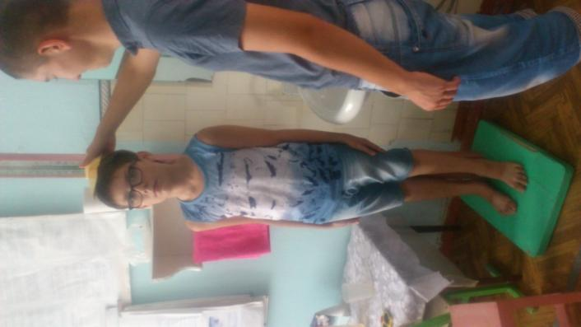
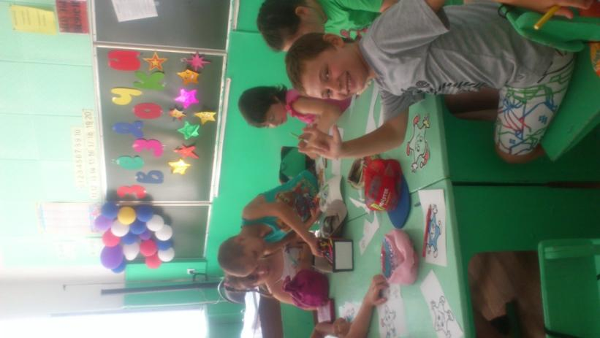
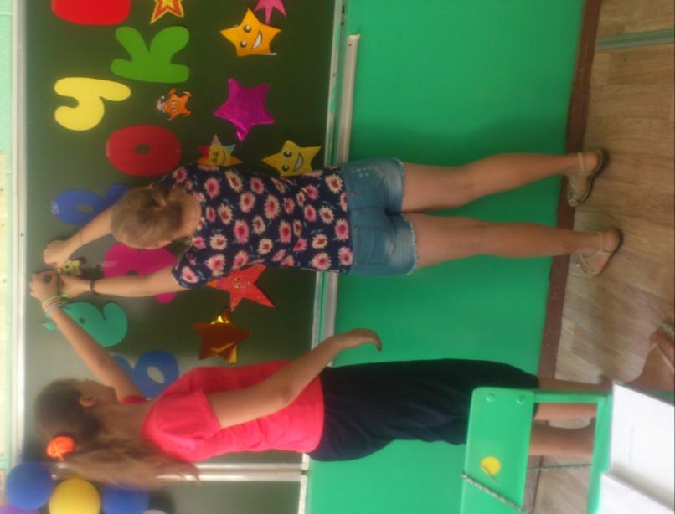
5 июля
Праздник «Ветра»
Сегодня мы беседовали о клещах и мерах предосторожностях. После беседы мы отправились на экскурсию, на метеорологическую станцию п. Гигант. Ребят познакомили с автоматизированным оборудованием наблюдения температуры. Также мы посмотрели приборы наблюдения на улице.
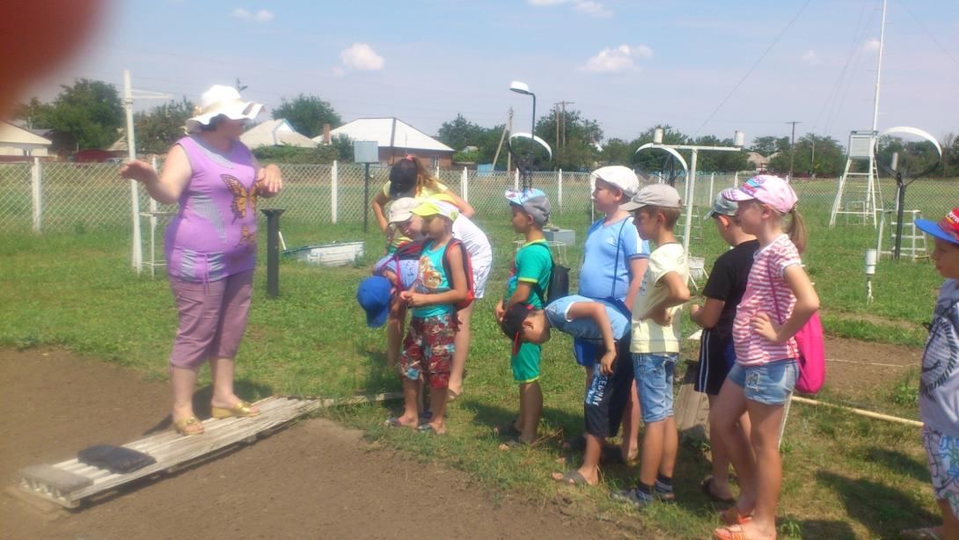
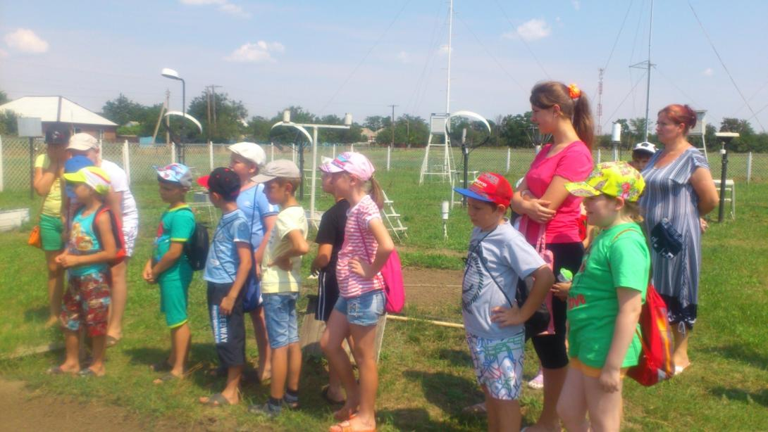
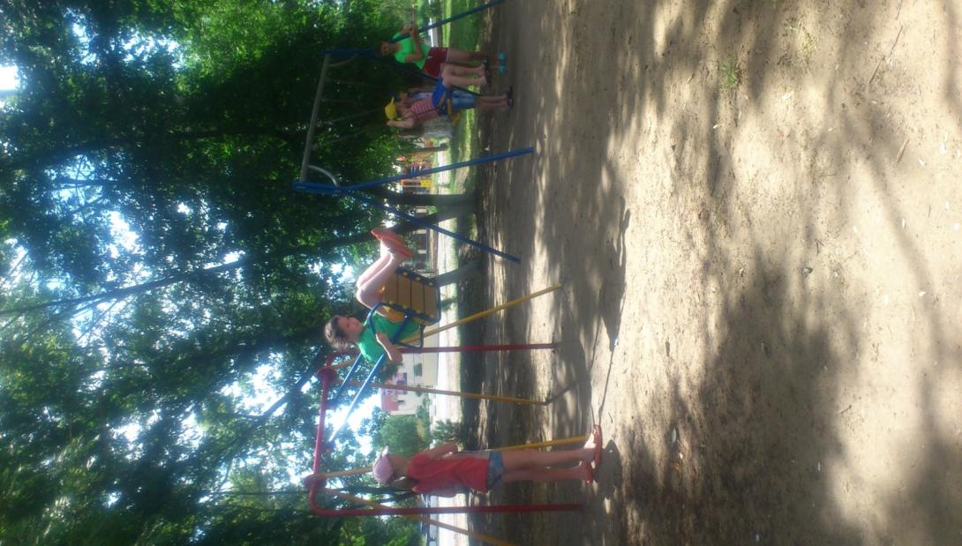

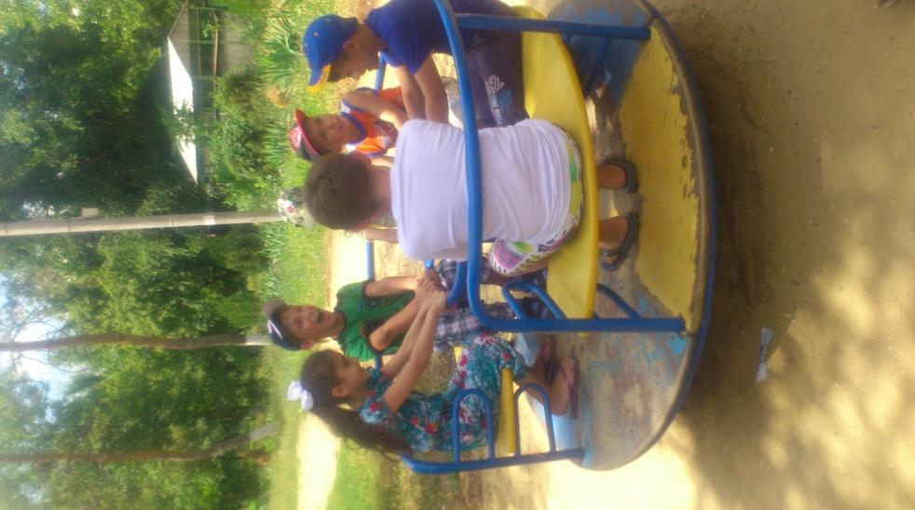
6 июля
Время мультфильмов
После вкусного завтрака мы отправились на просмотр мультфильмов в ДК им. Горького. После посещения, мы прогулялись на спортивную площадку, где ребята потренировались на тренажерах.
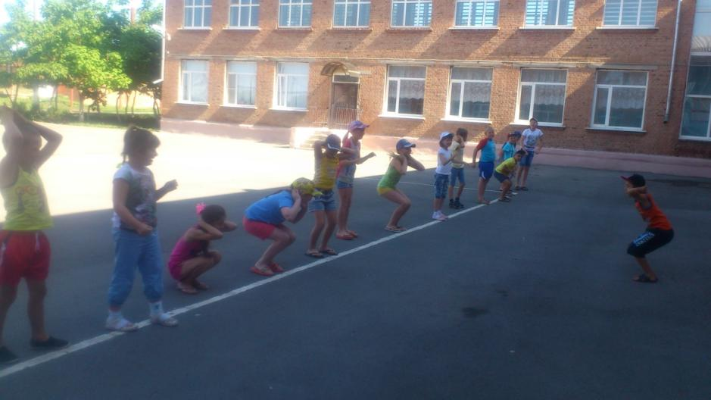
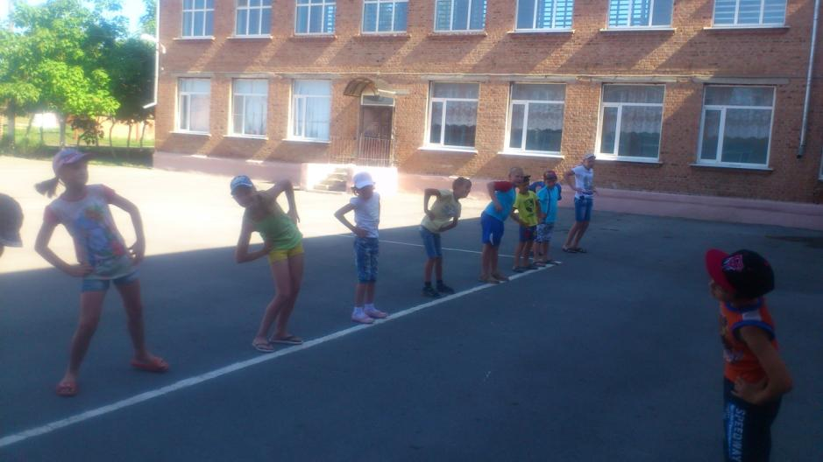

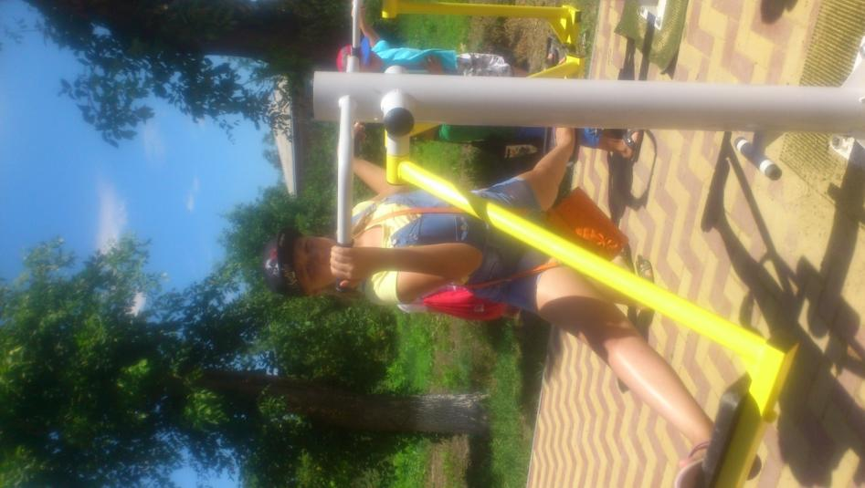

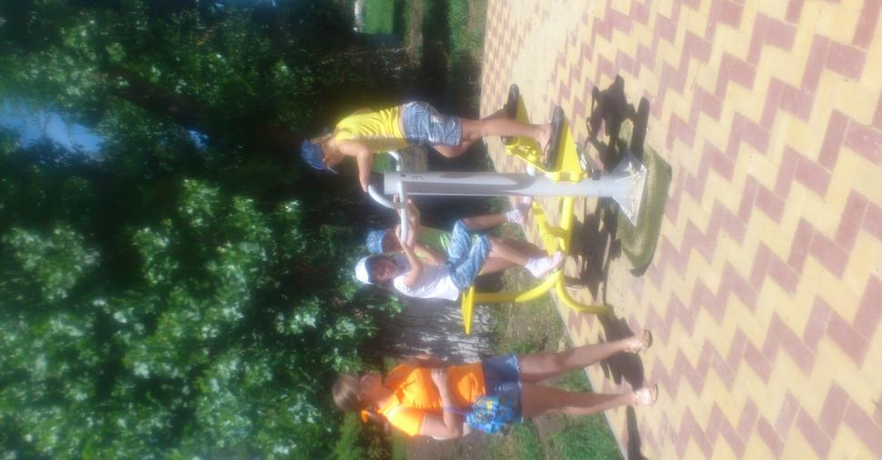

7 июля
Праздник «День друзей»
После музыкальной зарядки мы пошли завтракать. В этот день мы отправились в г. Сальск для просмотра 3D-мультфильма «Большой и добрый великан». Ребята были в восторге.
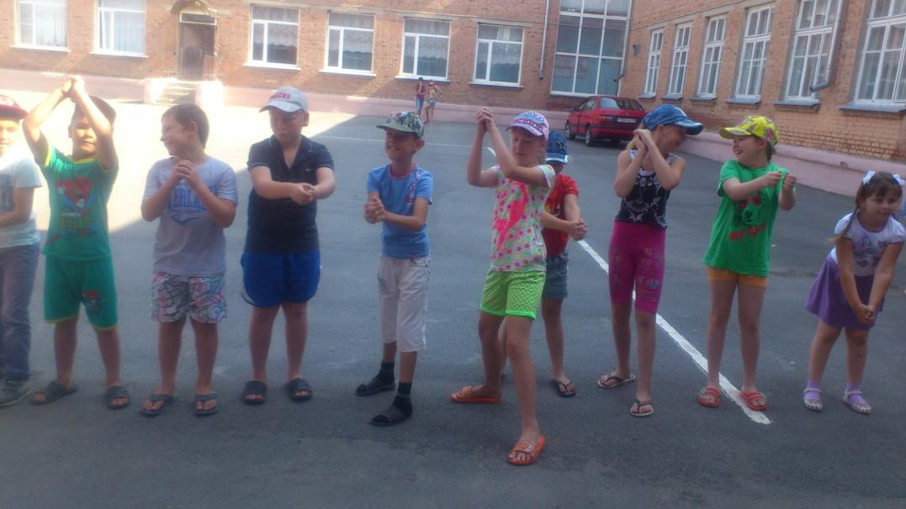
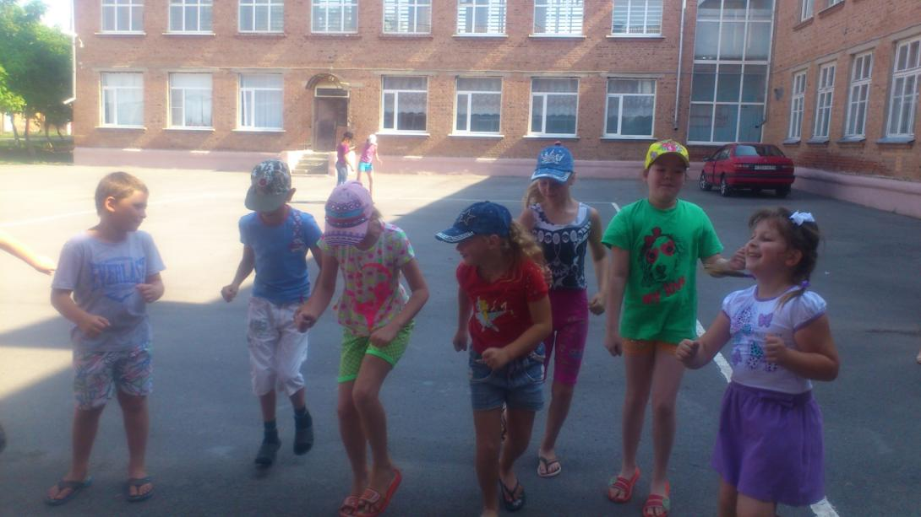
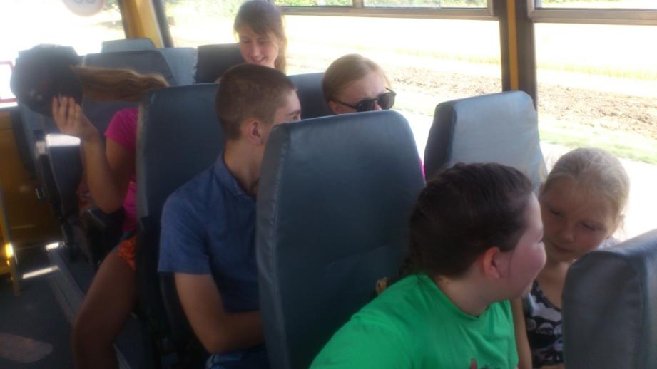
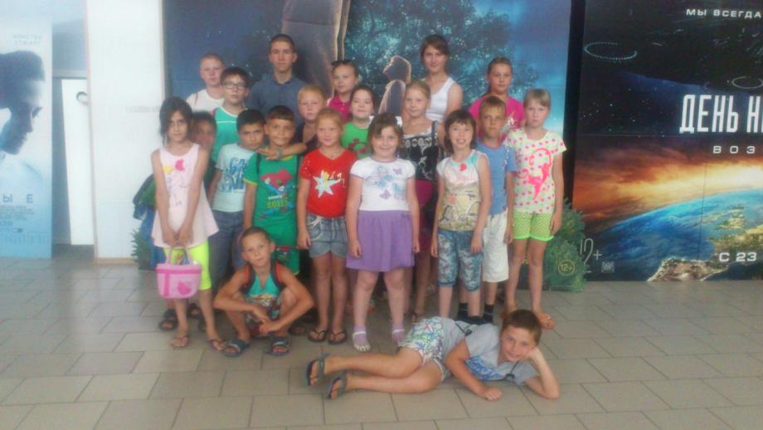
8 июля
День семьи
Семья! Именно с нее начинается жизнь человека, именно здесь происходит познание любви и уважения, радости и добра, именно в семье нас учат общению с окружающим миром, именно здесь складываются традиции и передаются из поколения в поколение.
Любите! И цените счастье!
Оно рождается в семье,
Что может быть ее дороже
На этой сказочной земле!
С этих слов начался наш праздник. Ребята разгадывали загадки, составляли слова, пели песни, играли в игры.
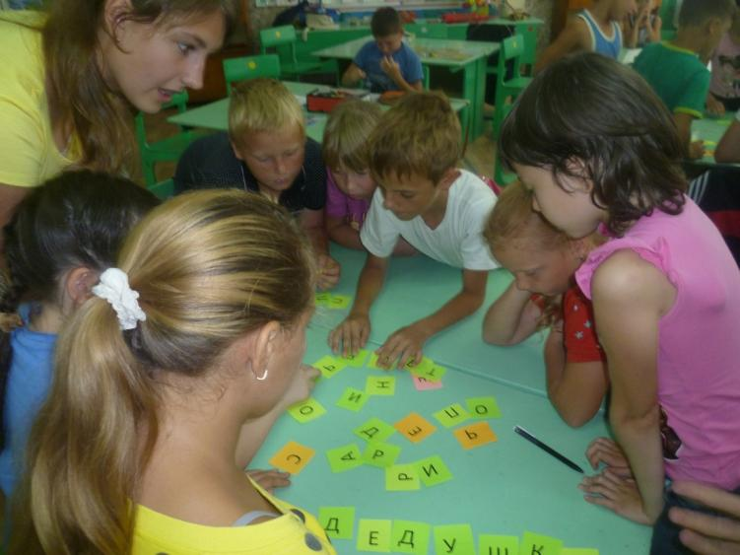
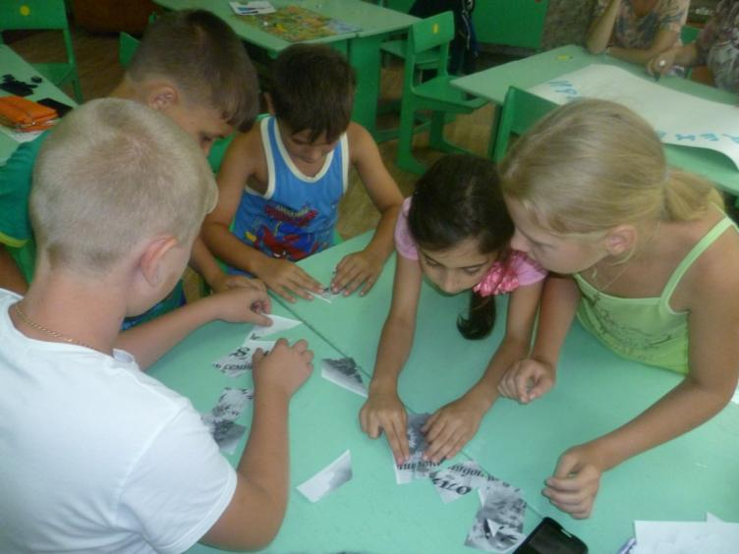
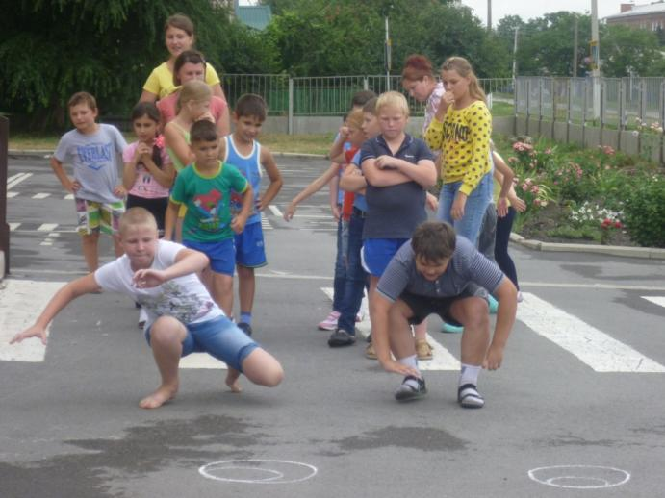
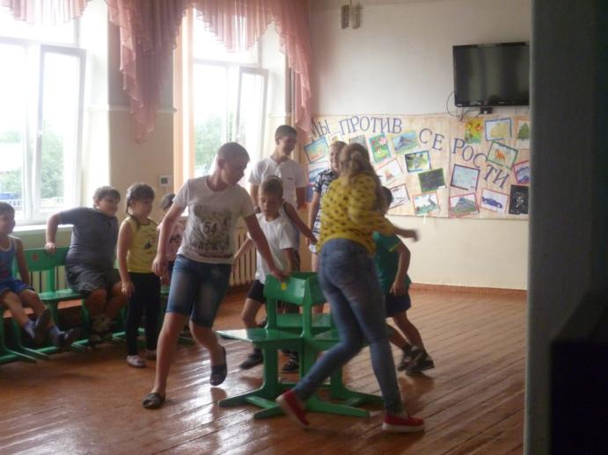

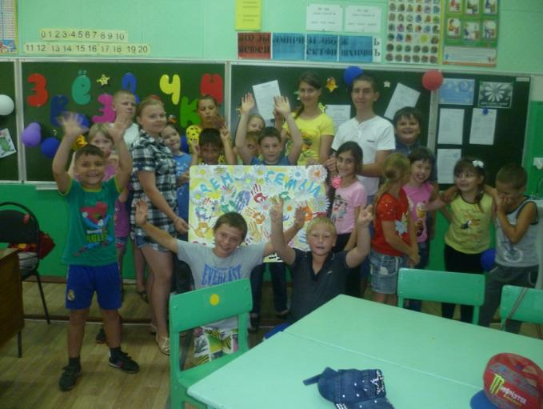
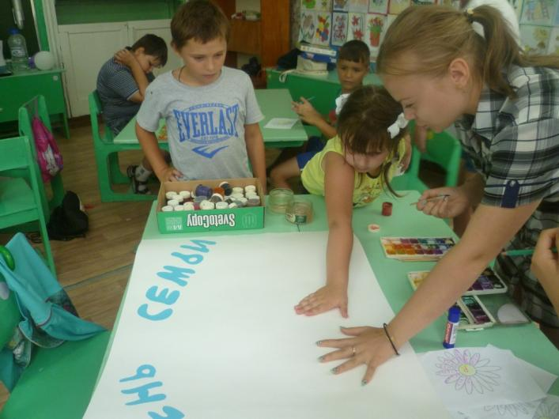

11 июля
Праздник «Цветы в нашей жизни»
Цветы – душа людей, открытая добру,
Цветы – глаза детей, не тронутые плачем.
В дни радости они смеются на миру,
В дни бедствия мы их от горя прячем!
Сегодня после завтрака мы побеседовали на тему «Пожар в природе и быту». После беседы ребята изготавливали цветы своими руками и приклеивали их к корзине. Также ребята делали оригами и объемные цветы.

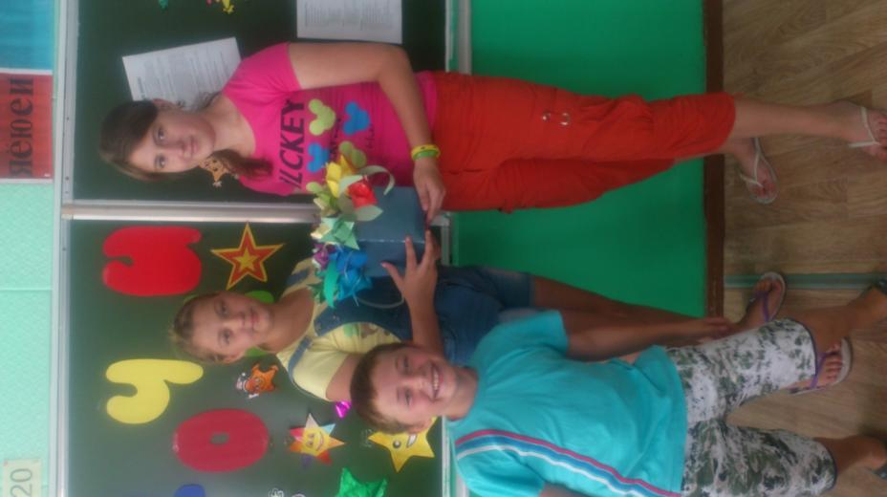
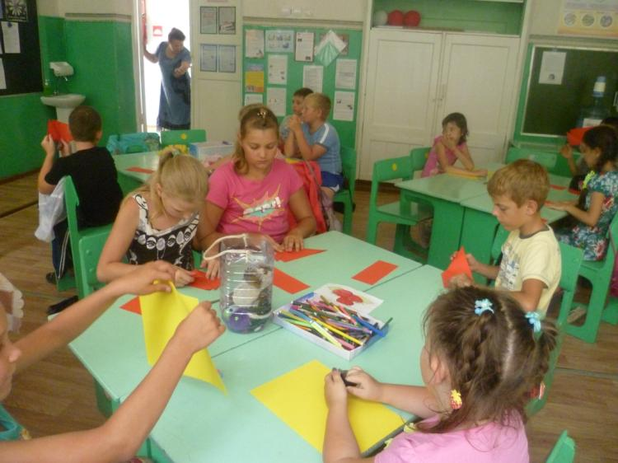
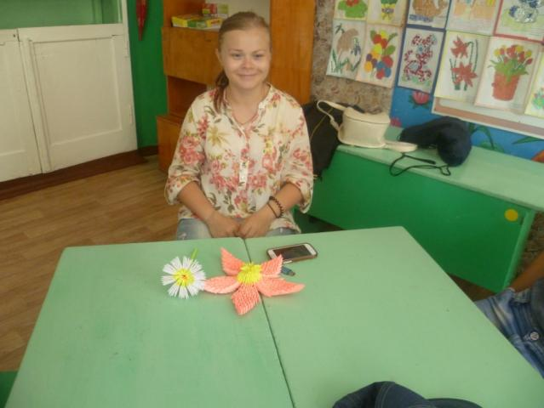
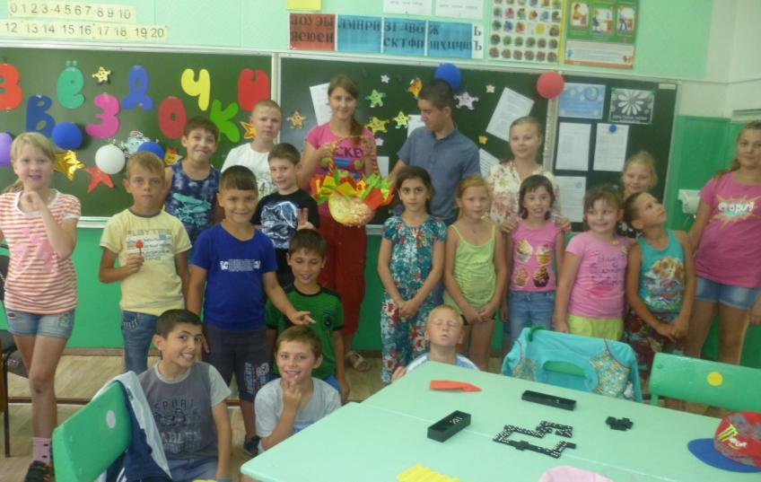
12 июля
Да здравствует вежливость
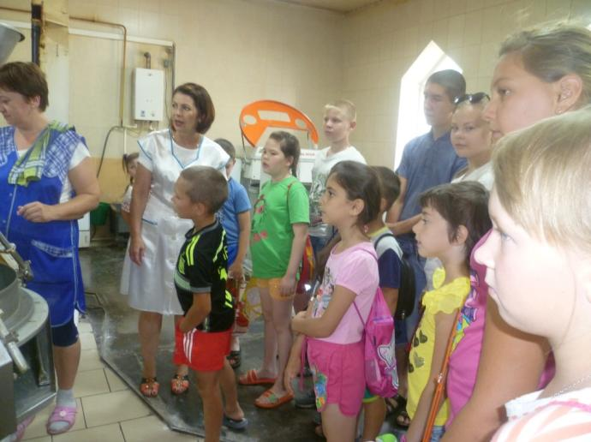
После зарядки и вкусного завтрака мы провели беседу о правилах поведения в общественных местах. После мы отправились на экскурсию в пекарню. Здесь мы познакомились с современным оборудованием, приняли участие в выпечке хлеба. После ребят угостили вкусными булочками. Экскурсия получилась на славу.
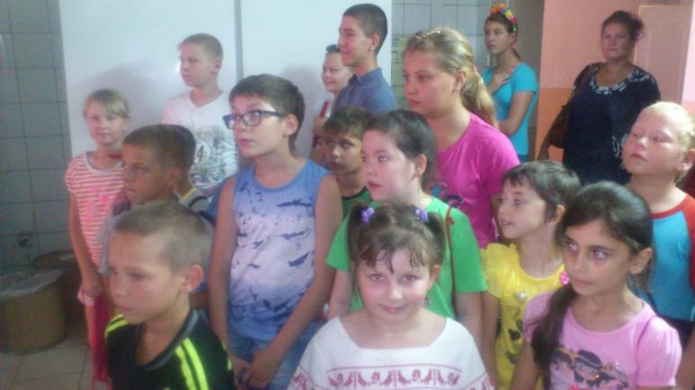
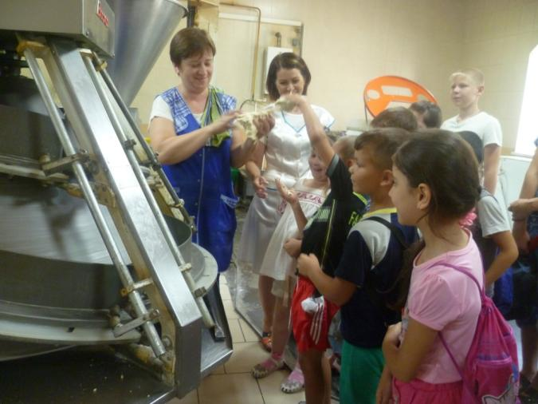

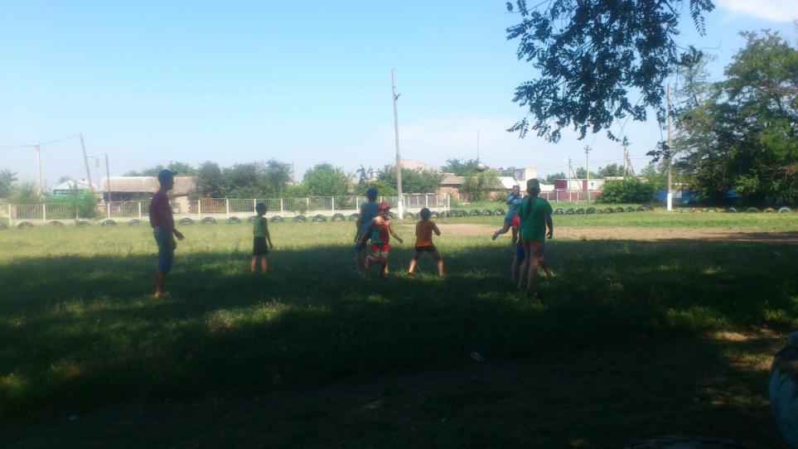

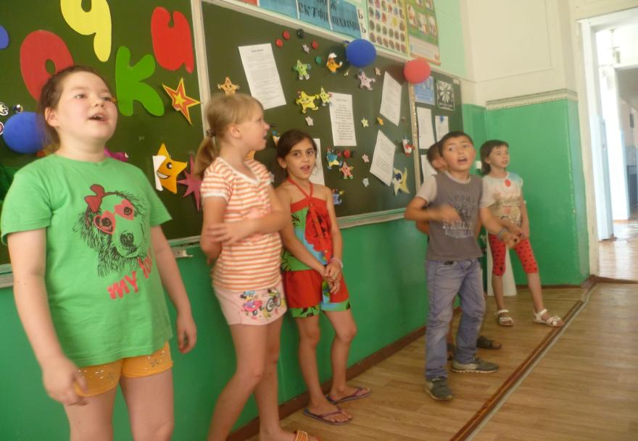
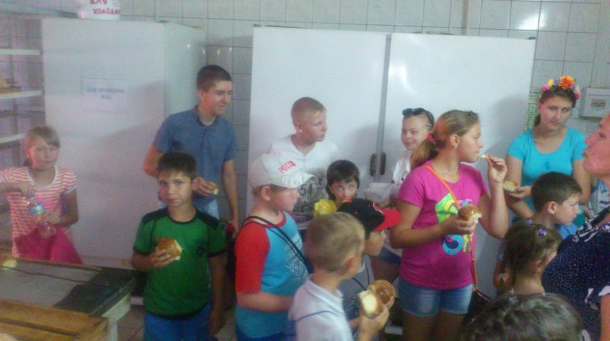
13 июля
Время мультфильмов
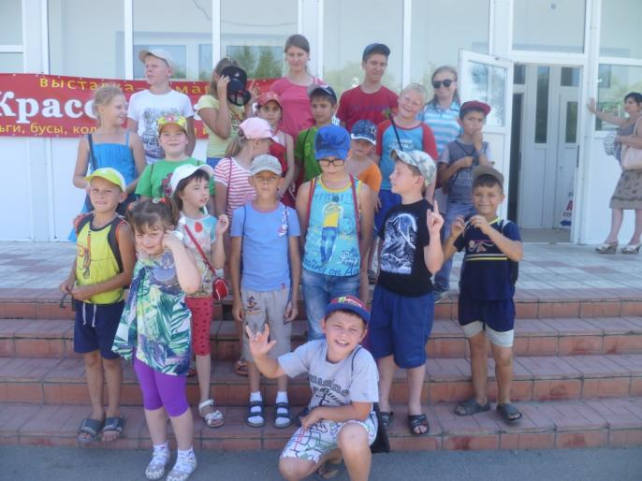
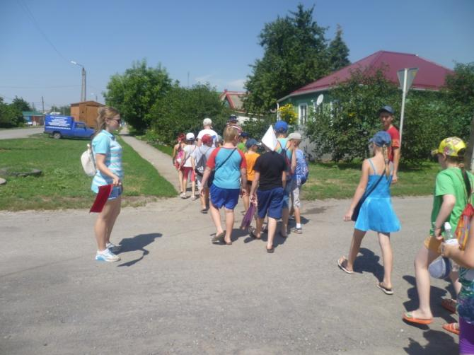
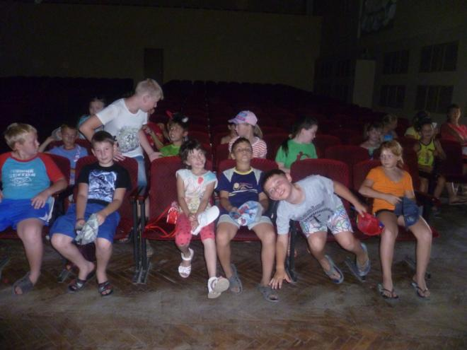
Утро началось с зарядки. После завтрака мы вспомнили права и обязанности пешехода. По дороге на мультфильм мы практически применяли навыки пешеходов. После мультфильма мы отправились в парк на тренажеры. Ребята очень любят заниматься. После прогулки ребята показывали свои умения в танцах.
